28431 波谱学课程考试说明
一、本课程使用教材、大纲
波谱学课程使用的教材为《有机波谱分析》孟令芝、龚淑玲、何永炳编著，武汉大学出版社，2005年版；大纲为南京中医药大学编写。

二、本课程的试卷题型结构及试题难易度
- 试卷题型结构表
课 程  代 号 | 28431 | 课 程  名 称 | 波 谱 学
题 型 | 单选题 | 多选题 | 填空题 | 结构判断题 | 简答题 | 综合分析题 | 合 计
每 题  分 值 | 1 | 1 | 1 | 4 | 5 | 10
题 数 | 15 | 5 | 10 | 5 | 6 | 2 | 43
合 计  分 值 | 15 | 5 | 10 | 20 | 30 | 20 | 100
说 明 | 填空题每小题1空，每空1分。
- 试卷按识记、领会、简单应用、综合应用四个认知层次命制试题，四个认知层次在试卷中所占的比例大致分别为：识记占20％、领会占30％、简单应用占30％、综合应用占20％。
- 试卷难度大致可分为“容易、中等偏易、中等偏难、难”。根据课程的特点，每份试卷中，不同难易程度试题所占的分数比例大致依次为易占30分、中等偏易占30分、中等偏难占20分、难占20分。

三、各章内容分数的大致分布
章 次 | 内 容 | 分 值
第一章 | 谱学基础 | 5分左右
第二章 | 有机质谱 | 15分左右
第三章 | 核磁共振氢谱 | 15分左右
第四章 | 核磁共振碳谱 | 15分左右
第五章 | 红外光谱 | 15分左右
第六章 | 紫外光谱 | 15分左右
第七章 | 谱图综合解析 | 20分左右
合 计 |  | 100分
四、各章内容的重、难点
章 次 | 重 点 | 难 点
第一章 谱学基础 | 电磁辐射对应的能级跃迁及波谱技术；分子的电子光谱、振动光谱的含义；核磁共振、有机质谱的含义 | 电磁辐射对应的能级跃迁
第二章 有机质谱 | 质谱的基本知识；分子离子峰的识别方法；基本的有机质谱裂解方式；各类有机分子的裂解方式；同位素离子峰、亚稳离子峰的识别及作用；质谱的解析方法 | 分子离子峰的识别方法；同位素离子峰、亚稳离子峰的识别及作用；质谱的解析方法
第三章 核磁共振氢谱 | 质子化学位移的影响因素及各种氢核化学位移的范围；一级自旋偶合系统；利用核磁共振氢谱解析化合物的结构 | 一级自旋偶合系统；利用核磁共振氢谱解析化合物的结构
第四章 核磁共振碳谱 | 常见的碳谱实验技术；碳核的化学位移及影响因素；利用碳谱解析化合物的结构 | 碳核的化学位移及影响因素；利用碳谱解析化合物的结构
第五章 红外光谱 | 影响红外振动频率的因素；各类有机化合物的红外特征吸收；利用红外光谱解析化合物的结构 | 各类有机化合物的红外特征吸收；利用红外光谱解析化合物的结构
第六章 紫外光谱 | 共轭有机化合物及芳香族化合物的紫外吸收特点；紫外光谱提供的有关结构信息 | 共轭有机化合物及芳香族化合物的紫外吸收特点
第七章 谱图综合解析 | 四谱联用解析的方法与步骤；利用四谱有关数据解析简单有机化合物 | 利用四谱有关数据解析简单有机化合物

五、各类型试题范例及解题要求
1．单项选择题
要求：在下列每小题的四个备选答案中选出一个正确答案，并将其字母标号填入题干的括号内。
例：质谱解析时常根据某些类别离子的丰度确定化合物的分子式，这类离子是（ A ）
A．同位素离子 B．分子离子
C．亚稳离子 D．重排离子
2．多项选择题
例：下列四种核能用于核磁共振实验的为（ AD ）
A．¹⁹F₉ B．¹²C₆ C．¹⁶O₈ D．³¹P₁₅ E．³²S₁₆
3．填空题
例：母离子的m/z为105，亚稳离子的m/z为56.5，则子离子的m/z为 。
解答：77（直接将答案77填在横线上，不需要写出过程）
4．结构判断题
要求：写出主要分析过程。
例：如何利用红外光谱法区别如下两个化合物？
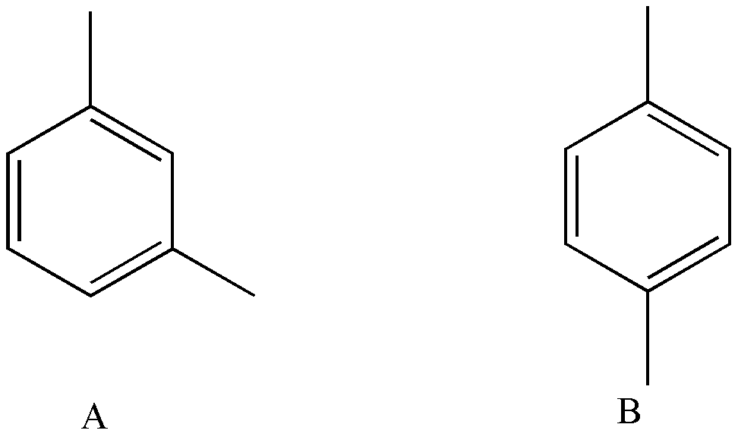
解：900~650cm^{－1}处是苯环C－H的面外弯曲振动，化合物A是间位的双取代，在此区域有两个吸收峰，分别为810～750 cm^{－1}，725～680 cm^{－1}。化合物B是对位的双取代在此区域只有一个吸收峰，860～780 cm^{－1}。
5．简答题
例：试说明为什么¹³C NMR的灵敏度远远小于¹H NMR？
解：碳元素的惟一磁性同位素¹³C的天然丰度仅为¹²C的1.1%，而¹³C核的磁旋比γ约是氢核的1/4。核磁共振的灵敏度与γ³成正比，所以¹³C NMR的灵敏度仅相当于¹H NMR灵敏度的1/5800。
6．综合解析题
要求：各谱图都要解析
例：某化合物的分子式为C₉H₁₂，请解析各谱图并推测分子结构。
（1）紫外光谱：
实验条件：5.875mg/10mL乙醇溶液，1cm样品池；
实验结果：最大吸收峰位于260nm处，吸光度为1.0。

（2）红外光谱：
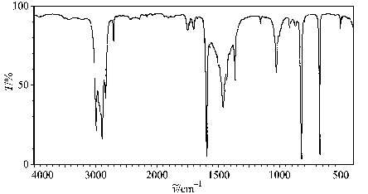
（3）质谱：
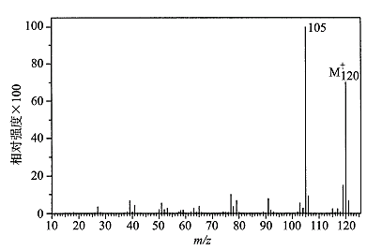
（4）¹H核磁共振谱：
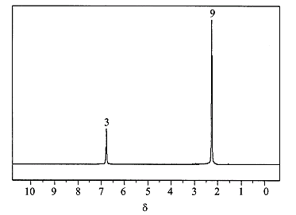
（5）质子去耦¹³C NMR谱：
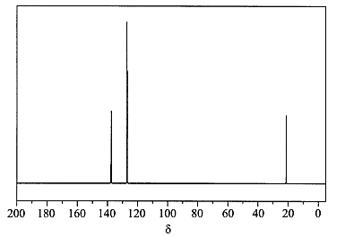
δ：137.66、126.99、21.17
（6）偏共振¹³C NMR谱：
吸收峰位置（δ） 峰裂分情况
~140 单峰
~130 双峰
~20 四重峰

解：（1）根据分子式C₉H₁₂，计算不饱和度为4，推测化合物可能含有苯环（C₆H₅），残余基团为—C₃H₇。
（2）UV表明存在苯环。
（3）IR表明：1600cm^{－1}，1450 cm^{－1}有吸收，表明有苯环。
（4）¹H NMR表明：
吸收峰位置（δ） | 吸收峰强度 | 峰裂分情况 | 对应基团 | 相邻基团信息
~7 | 3 | 单峰 | 苯环上氢
~2-3 | 9 | 单峰 | —CH₃ | 无相邻碳上氢
（5）¹³C NMR表明：
吸收峰位置（δ） | 对应碳种类数 | 峰裂分情况 | 对应碳类型 | 相邻基团信息
~140 | 1 | 单峰 | 苯环上碳 | 无氢相连
~130 | 1 | 双峰 | 苯环上碳 | 与一个氢相连
~20 | 1 | 四重峰 | 甲基 | 与三个氢相连
故推测化合物结构为
（6）结构式验证
MS：分子离子峰m/z=120。碎片离子峰m/z=105，M-105=15，失去基团为CH₃。
与所推测结构吻合。

六、考试注意事项
本课程考试方式为闭卷、笔试，考试时间为150分钟。考生参加考试时只允许携带钢笔、签字笔、圆珠笔、铅笔、橡皮等文具用品和计算器，不允许带有关参考书等。

